Collection

<https://rent.591.com.tw/17359514>

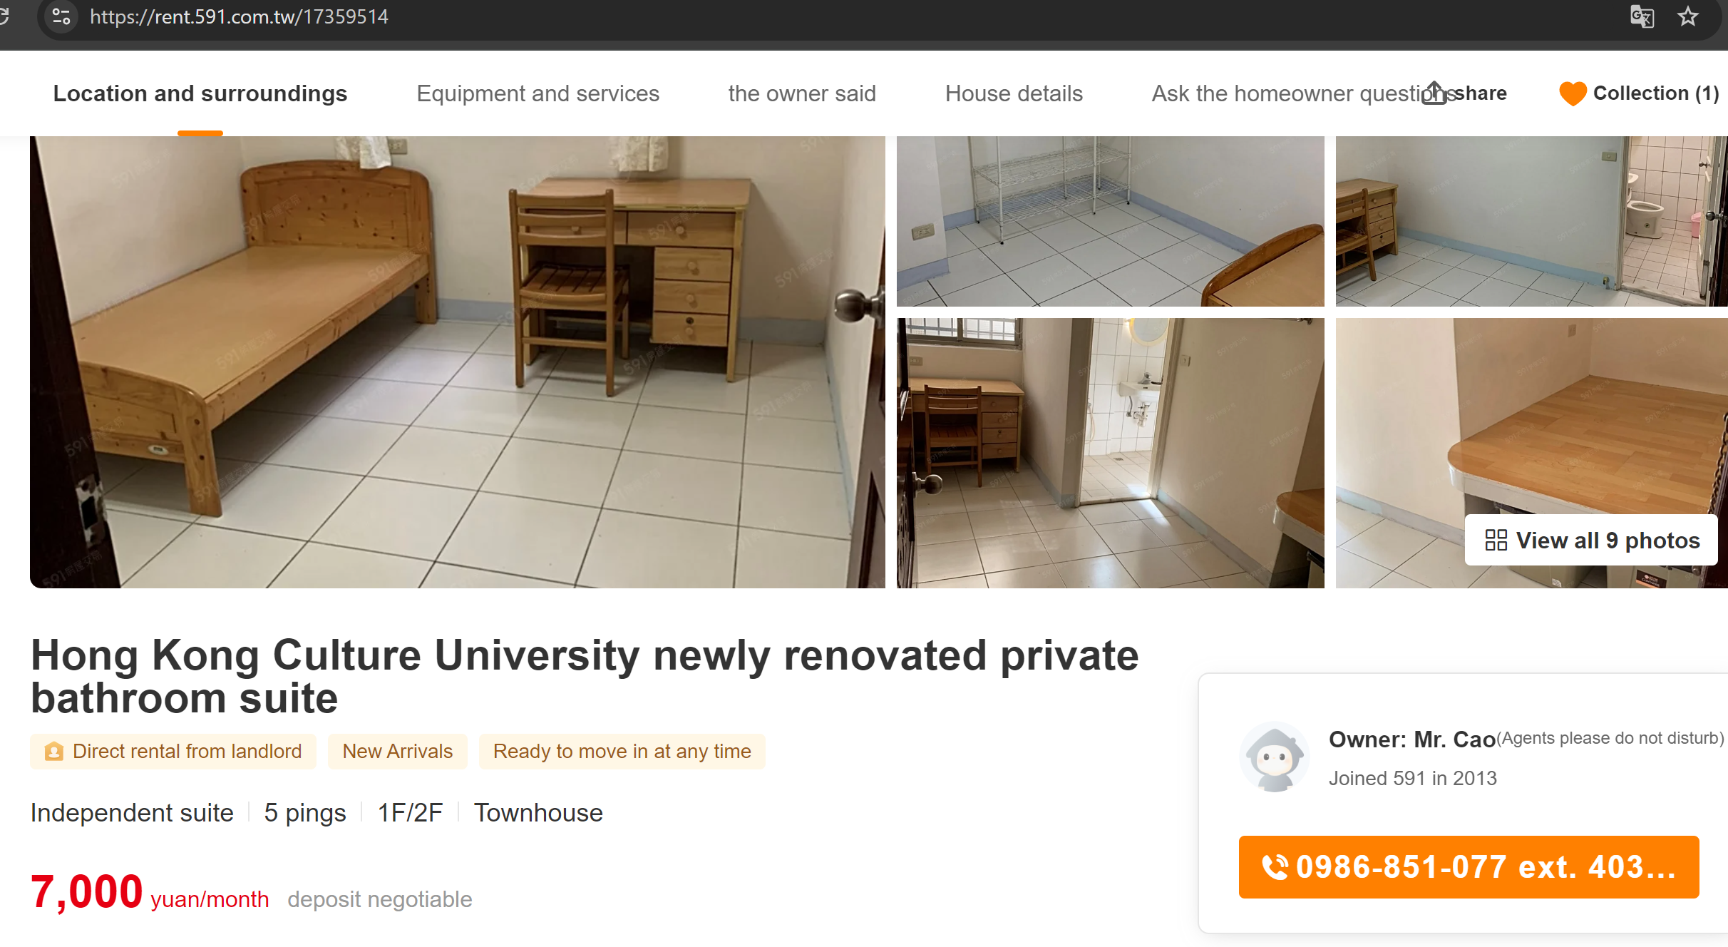

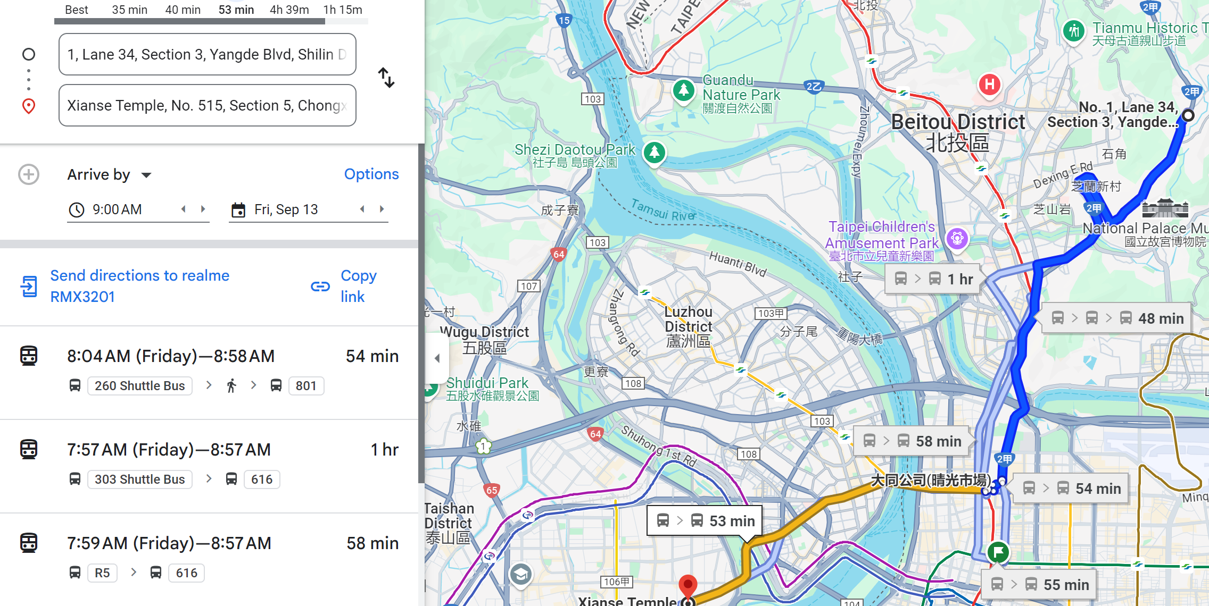

<https://rent.591.com.tw/17360498>